# Тема самообразования:

**«Развитие мелкой моторики у детей раннего возраста»**

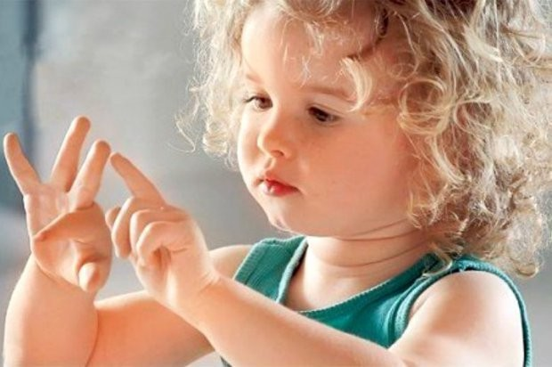

**Воспитатель:** Марченко Светлана Игоревна

**Цель:** развитие мелкой моторики рук детей раннего возраста через различные виды деятельности.

### Задачи:

-Улучшить координацию и точность движений рук, гибкость рук;

-Улучшить мелкую моторику пальцев, кистей рук;

-Улучшить общую двигательную активность;

-Содействовать нормализации речевой функции;

-Развивать воображение, логическое мышление, произвольное внимание, зрительное и слуховое восприятие;

-Создавать эмоционально-комфортную обстановку в общении со сверстниками и взрослыми.

-Совершенствовать предметно-развивающую среду группы для развития мелкой моторики.

**Актуальность**

Актуальность работы по развитию мелкой моторики детей раннего возраста обусловлена возрастными психологическими и физиологическими особенностями детей: в раннем и младшем дошкольном возрасте интенсивно развиваются структуры и функции головного мозга ребенка, что расширяет его возможности в познании окружающего мира. Всестороннее представление об окружающем предметном мире у человека не может сложиться без тактильно-двигательного восприятия, так как оно лежит в основе чувственного познания. Именно с помощью тактильно-двигательного восприятия складываются первые впечатления о форме, величине предметов, их расположении в пространстве.

В России с давних пор было принято с раннего возраста учить ребёнка играть со своими пальчиками. Это были такие игры, как "Ладушки", "Сорока-белобока" и т. п. После мытья ручки малыша вытирали полотенцем, как бы массируя каждый пальчик по отдельности.

Доказано, что тонкая работа пальцами способствует развитию речи у детей. Поэтому очень важно уже с самого раннего возраста развивать у ребёнка мелкую моторику. Но просто делать упражнения малышу будет скучно — надо обратить их в интересные и полезные игры.

Сейчас уже известно, что на начальном этапе жизни именно мелкая моторика отражает то, как развивается ваш малыш, свидетельствует о его

интеллектуальных способностях. От того, насколько ловко научится ребёнок управлять своими пальчиками в самом раннем возрасте, зависит его дальнейшее развитие. Наряду с развитием мелкой моторики развиваются память, внимание, а также словарный запас малыша.

### Основные направления работы с детьми на занятиях.

1. Пальчиковая гимнастика (театр на руке, игры с пальцами).
2. Игры с мелкими предметами (камешки, пуговицы, мелкие игрушки,крышки от пластиковых бутылок).
3. Завязывание бантиков, шнуровка, застёгивание пуговиц, замков.
4. Игры с нитками (наматывание клубков, выкладывание узоров, вышивание, плетение).
5. Работа с бумагой (складывание, сминание, обрывание, вырезание, выкладывание узоров).
6. Работа с карандашом (обводка, раскрашивание, выполнение графических заданий).
7. Игры в “сухом бассейне”, наполненном фасолью или цветными крышками:нахождение заданных предметов,угадывание предмета с закрытыми глазами на ощупь.

### Форма отчётности:

1. Сделать консультацию для воспитателей по развитию мелкой моторики дошкольников.
2. Составить картотеку пальчиковых игр.

### Формы работы:

* совместная деятельность воспитателя с детьми;
* индивидуальная работа с детьми;
* свободная самостоятельная деятельность самих детей.

### План работы по самообразованию на 2019-2020 учебный год

|  |  |  |  |
| --- | --- | --- | --- |
| Месяц | Работа с детьми | Работа с  родителями | Работа с  педагогами |
| сентябрь | Наблюдения за детьми, диагностика.   1. Катание между ладонями карандашей, теннисных шариков. 2. "Найди и положи рядом такой же" - разложить | Индивидуальная работа |  |

|  |  |  |  |
| --- | --- | --- | --- |
|  | геометрические фигуры по цвету и форме.   1. Пальчиковая гимнастика " Шарик". 2. Пальчиковая гимнастика "Пальчик - пальчик" 3. Упражнение с массажными мячиками 4. Разрывание бумаги, отщипывание кусочков от листа. 5. Расстегивание и застегивание пуговиц, молний, игра "Собери цветочек". 6. Разучивание пальчиковой гимнастики:   «Встали наши пальчики». |  |  |
| октябрь | 1. "Собираем урожай" - лепка разноцветных шариков из пластилина. 2. "Сложи картинку" из 2 частей. 3. "Чудесный мешочек" - определение овощей и фруктов на ощупь. 4. "Найди вторую половинку" - разрезные картинки. 5. Упражнения с массажными мячиками " Прокати по ладошке". 6. "Птичьи следы на песке" рисуем пальчиками по песку (или манной крупе). 7. "Лучики для солнца" упражнение с прищепками (форма круга, лучики из прищепок). 8. Рисование «Нарисуем ежику колючки». | Индивидуальная работа изготовление  «Панно для развития мелкой моторики рук». | Консультация  «Важность развития мелкой моторики у детей раннего дошкольного возраста» |
| ноябрь | 1. Разучивание пальчиковой гимнастики:   «Вышли пальчики гулять». | Оформление папки –  передвижки «Роль |  |

|  |  |  |  |
| --- | --- | --- | --- |
|  | 2. «Покатай, покатай» катание гладкого и ребристого карандаша между ладонями. 3."Застегни одежду" - на пуговицы, липучки, молнию (игры на мягких модулях), работа со шнуровками.   1. "Помоги развесить одежду" - для сушки на веревку и прикрепить прищепками. 2. Рисование пальчиками горошков на платье, рубашках (на шаблоне). 3. Разложи пуговицы по цвету. 4. Заготовка корма для птиц - рассортировать фасоль и горох. 8."Чудесный мешочек" определи игрушки на ощупь. | пальчиковых игр в развитии мелкой моторики у детей раннего дошкольного возраста» |  |
| декабрь | 1. Строим дом из кубиков. 2. Упражнение с массажным мячиком "Иголки". 3. "Грузим кубики в грузовик" кубики рассыпаны по ковру. 4."Снегопад в лесу" - на трафарете елки из бархатной бумаги разложить комочки ваты. 4. "Лепим снежки большие и маленькие" из салфеток скатывание шариков разного размера. 5. "Снеговик" - лепка из пластилина снеговика. 6. Пальчиковая игра "Мы капусту режем». 7. Пальчиковый театр | Памятка «Наши пальчиковые игры» |  |

|  |  |  |  |
| --- | --- | --- | --- |
|  | "Репка". |  |  |
| январь | 1. "ЁЖ и ежата" втыкание спичек в пластилиновый комочек 2. "Подарок. для мышек и мышат" сортировка семечек тыквы и подсолнуха. 3. Упражнение "Ёжик" с массажными мячиками. 4. Пальчиковая гимнастика "Пчелы". 5. "Кто спрятался под листочком" определить предмет под зеленой тканью. 6. "Построим дом из кубиков". 7. "Рельсы для поезда" рисование прямых линий. 8. Штриховка и обводка по контуру игрушек. | Индивидуальные беседы – рекомендации  «Развивая мелкую моторику, развиваем навыки самообслуживания у детей» |  |
| февраль | 1. Пальчиковая игра "Моя   семья".   1. "Кто это" собери фигурку человека из геометрических фигур по образцу. 2. "Бусы для мамы" нанизывание крупных бусин на шнурок. 3. "Что купила мама" - поиск овощей и фруктов среди игрушек на столе. 4. "Поможем бабушке развязать узелки на веревке. 5. "Поможем сестричке застегнуть пуговицы". 6. Самомассаж ладоней. 7. "Разрезные картинки из 3 частей. | Листки – памятки  на тему «Игры на развитие мелкой моторики рук с предметами домашнего обихода» |  |
| март | 1. Изготовление подарка для мамы. 2. Пальчиковые игры и | Папка- передвижка:  «Рисуем без |  |

|  |  |  |  |
| --- | --- | --- | --- |
|  | упражнения по выбору воспитателя.   1. "Следы от капели" рисуем точки на манной крупе. 2. "Солнце светит ярко" лучики из прищепок на желтом круге. 3. Пальчиковая гимнастика "Дождик". 4. Соберем пирамидку. 5. "Мячи для котят" лепка из пластилина. 6. "Матрешки разбежались" собрать матрешки одна в одну. | кисточек» |  |
| апрель | 1. "Рисунок на платье" на трафарете из наждачной бумаги выкладывать узор из ниток. 2. Шнуровка, застегивание пуговиц и молний. 3. "Сушка белья" пристегнуть прищепками кукольную одежду на веревку. 4. "Собери картинку из 3 частей". 5. "Нарви молодой травки для кролика" нарвать плоски зеленой бумаги". 6. Упражнение с массажными мячиками "Ласковый еж". 7. "Червячки для грачей" лепка из пластилина. 8. "Поможем птицам"   выкладывание гнезда комочками выты. | Консультация на тему «Играя, учимся говорить» |  |
| май | 1. "Закрути бутылочки". 2. "Кто больше соберет фасоли" сбор фасоли, рассыпанной на столе. 3. "Строим дом" из конструктора. | Оформление папки – передвижки  «Пальчиковые игры для малышей» |  |

|  |  |  |  |
| --- | --- | --- | --- |
|  | 1. "Дорожка" выкладывание геометрических фигур на ковре. 2. "Рисуем пуговицы" выкладывание картинок из пуговиц. 3. Показ пальчикового театра "Колобок". 4. Игры со шнуровками, липучками. 5. Пальчиковые игры, разученные ранее. |  |  |

**Литература:**

1. «Программа дошкольного образования. От рождения до школы» под ред. Н.Е. Вераксы, Т.С. Комаровой, М.А Васильевой.

Исханова С.В. «Игротерапия в логопедии. Пальчиковые превращения2

1. Феникс, 20142. Колдина Д.Н. Игровые занятия с детьми 2-3 лет- М,20103.
2. Коноваленко, В.В. Артикуляционная и пальчиковая гимнастика [Текст]: Комплекс упражнений / В.В. Коноваленко, С.В. Коноваленко. – М.: ООО «Гном-пресс», 20004.
3. Мальцева И.В. «Пальчиковые игры: от рождения до 3 лет» - Азбука, 2005.
4. Соколова, Е. В. Тренируем пальчики. – Ярославль: Академия развития, 2010.
5. Ткаченко, Т. А. Весёлые пальчики. Развиваем мелкую моторику. – М.: Эксмо, 2012.
6. Чайка, Е. С. Большая книга развивающих упражнений/ Е. С. Чайка. – Минск: Харвест, 2009.

Приложение № 1

# Пальчиковые игры для малышей

## ОЧКИ

Бабушка очки надела И внучонка разглядела.

(Большой палец правой и левой руки вместе с остальными образуют колечко. Колечки поднести к глазам).

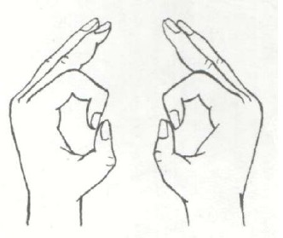

## ФЛАЖОК

Я в руке - флажок держу И ребятам им машу.

(Четыре пальца (указательный, средний, безымянный и мизинец) вместе большой опущен вниз. Тыльная сторона ладони к себе).

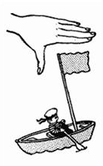

## ЛОДКА

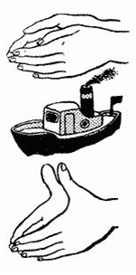Лодочка плывет по речке, По воде бегут колечки.

(Обе ладони поставлены на ребро, большие пальцы прижаты к ладоням (как ковшик).

Приложение № 2

## ПАРОХОД

Пароход плывет по речке,

И пыхтит он, словно печка

(Обе ладони поставлены на ребро, мизинцы прижаты (как ковшик), а большие пальцы подняты вверх).

## СТУЛ

Ножки, спинка и сиденье - Вот вам стул на удивленье.

(Левая ладонь вертикально вверх. К ее нижней части приставляется кулачок (большим пальцем к себе). Если малыш легко выполняет это упражнение, можно усложнить пальчиковую игру: менять положение рук попеременно на счет раз).

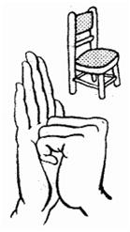

## ЗАЙКА И ЗЕРКАЛО

Зайка в зеркальце глядит И ушами шевелит.

(Левая ладонь кверху, делаем "козу". Сверху на нее накладываем правую руку, которая тоже изображает "козу" (тыльной стороной вверх). Выставляем вверх и вниз средние и безымянные пальцы обеих рук и двигаем ими в

противоположные стороны).

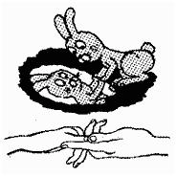Приложение № 3

## СТОЛ

У стола четыре ножки, Сверху крышка, как ладошка.

(Левая рука в кулачок. Сверху на кулачок опускается ладошка. Если с этой пальчиковой игрой малыш справляется легко, можно менять положение рук: правая в кулачке, левая ладонь сверху кулачка. Можно делать попеременно на счет раз).

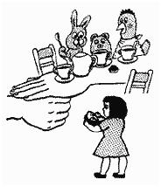

## ГРАБЛИ

Листья падают в саду, Я их граблями смету.

(Ладони на себя, пальчики переплетены между собой выпрямлены и тоже направлены на себя).

